ОТЧЕТ

о деятельности стажировочной площадки за 2023 год

|  |  |  |
| --- | --- | --- |
| № п/п | Раздел | Содержание |
| 1. | Общая информация об учреждении | Сокращенное наименование учреждения (по Уставу): ГБОУ СОШ №1 «ОЦ» ж.-д. ст. Шентала  ФИО руководителя стажировочной площадки (мэйл, телефоны): Гафарова Галина Петровна, [mc_uspeh@mail.ru,](mailto:mc_uspeh@mail.ru,) 8(84652)21210  Тема стажировочной площадки: «Использование оборудования мини-технопарка «Квантум» в современных условиях обучения» |
| 2. | Информация об **организованных учреждением**  в 2023 году мероприятиях в рамках стажировочной площадки | 1. **Мероприятия регионального уровня:**  1а.) Дата: 17.05.2023г.  Место проведения: Мини-технопарк «Квантум»  Форма проведения: Вебинар  Тема: «Развитие технических и творческих способностей обучающихся на базе мини-технопарка «Квантум».  Количество участников: 14  **Программа вебинара:**   |  |  |  | | --- | --- | --- | | **№** | **Тема выступления** | **ФИО выступающего, должность** | | 1 | «Развитие технических и творческих способностей обучающихся на базе мини-технопарка «Квантум». | Осипова Наталья Михайловна, методист СП ЦДО ГБОУ СОШ №1 «ОЦ» ж.-д. ст. Шентала | | 2 | «Робототехника на базе конструкторов Lego Wedo». | Валеева Файрузя Салиховна, педагог дополнительного образования СП ЦДО ГБОУ СОШ №1 «ОЦ» ж.-д. ст. Шентала | | 3 | «Арт-дизайн в моделировании». | Васильева Елизавета Егоровна, педагог дополнительного образования СП ЦДО ГБОУ СОШ №1 «ОЦ» ж.-д. ст. Шентала | | 4 | «Творческие и технические достижения обучающихся по программе «ЧПУ и дизайн». | Васильев Боорис Владимирович, педагог дополнительного образования СП ЦДО ГБОУ СОШ №1 «ОЦ» ж.-д. ст. Шентала |   Фото в приложении 1.  1б.) Дата: 06.12.2023г.  Место проведения: Мини-технопарк «Квантум»  Форма проведения: Вебинар  Тема: «Взаимодействие мини-технопарка «Квантум» с образовательными учреждениями района».  Количество участников: 26  **Программа вебинара:**   |  |  |  | | --- | --- | --- | | **№** | **Тема выступления** | **ФИО выступающего, должность** | | 1 | Приветственное слово участникам вебинара. | Кумирова Ольга Анатольевна, куратор деятельности мини-технопарка «Квантум» СП ЦДО ГБОУ СОШ №1 «ОЦ» ж.-д. ст. Шентала | | 2 | «Сотрудничество мини-технопарка «Квантум» в рамках деятельности по развитию технического творчества обучающихся». | Кумирова Ольга Анатольевна, педагог дополнительного образования, куратор деятельности мини-технопарка «Квантум» СП ЦДО ГБОУ СОШ №1 «ОЦ» ж.-д. ст. Шентала | | 3 | «3D моделирование в школе как средство развития технического творчества обучающихся». | Нуртдинов Алмаз Расихович, педагог дополнительного образования СП ЦДО ГБОУ СОШ №1 «ОЦ» ж.-д. ст. Шентала | | 4 | «Использование высокотехнологического оборудования мини-технопарка «Квантум» на занятиях «Черчение - язык техники»». | Арапов Алексей Владимирович,педагог дополнительного образования СП ЦДО ГБОУ СОШ №1 «ОЦ» ж.-д. ст. Шентала | | 5 | «Мобильное взаимодействие педагогов мини-технопарка «Квантум» с образовательными учреждениями района». | Валеева Файрузя Салиховна, педагог дополнительного образования СП ЦДО ГБОУ СОШ №1 «ОЦ» ж.-д. ст. Шентала |   Фото в приложении 2.  2. **Мероприятия муниципального уровня:**  Дата:13.02 по 17.02.2023г.  Место проведения: мини-технопарк «Квантум»  Форма проведения: очная  Тема: **Выставка «Мир технического творчества» в рамках сетевого взаимодействия с образовательными учреждениями района.**  Программа:   |  |  | | --- | --- | | Дата и время | Содержание мероприятия | | 13.02.2023г. 9.00ч. | Открытие Выставки. | | 14:00ч | Приветственное слово участникам выставки:  Гафарова Галина Петровна, руководитель стажировочной площадки, руководитель СП ЦДО ГБОУ СОШ №1 «ОЦ» ж.-д. ст. Шентала.  Экскурсовод: Кумирова Ольга Анатольевна, тьютор стажировочной площадки. | | 17.02.2023г.17:00ч | Закрытие Выставки. |   Категории и общее число участников: Педагоги и обучающиеся образовательных организаций м.р. Шенталинский, 120 человек.  Фото в приложении 3. |
| 3. | Информация **об участии учреждения**  в 2023 году в мероприятиях с тематикой стажировочной площадки | 1. **Мероприятия регионального уровня:**   Семинар-практикум «Формирование инженерного мышления школьников» в рамках областной стажёрской площадки.  Дата:15.03.2023г.  Место проведения: СП «Поиск» ГБОУ СОШ №1 «ОЦ» с. Сергиевск, мини-технопарк «Квантум».  Форма участия: дистанционная  Фото в приложении 4.   1. **Мероприятия муниципального уровня:**   Окружная опорная методическая площадка по распространению инновационной деятельности по теме: «Использование оборудования мини-технопарка «Квантум» в современных условиях обучения».  Дата: 25.05.2023г.  Место проведения: СП ЦДО ГБОУ СОШ №1 «ОЦ» ж.-д. ст. Шентала.  Форма участия: вебинар.  Ссылка: [https://vk.com/wall-188832934_1340](https://vk.com/wall-188832934_1340" \t "https://e.mail.ru/tomyself/0:17074795341592222521:500015/_blank) |

Руководитель стажировочной площадки: Г.П. Гафарова

Приложение 1.

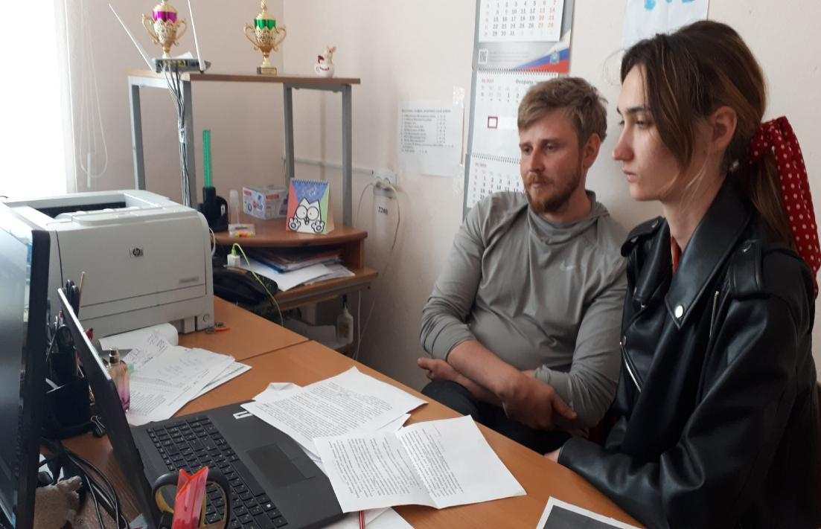 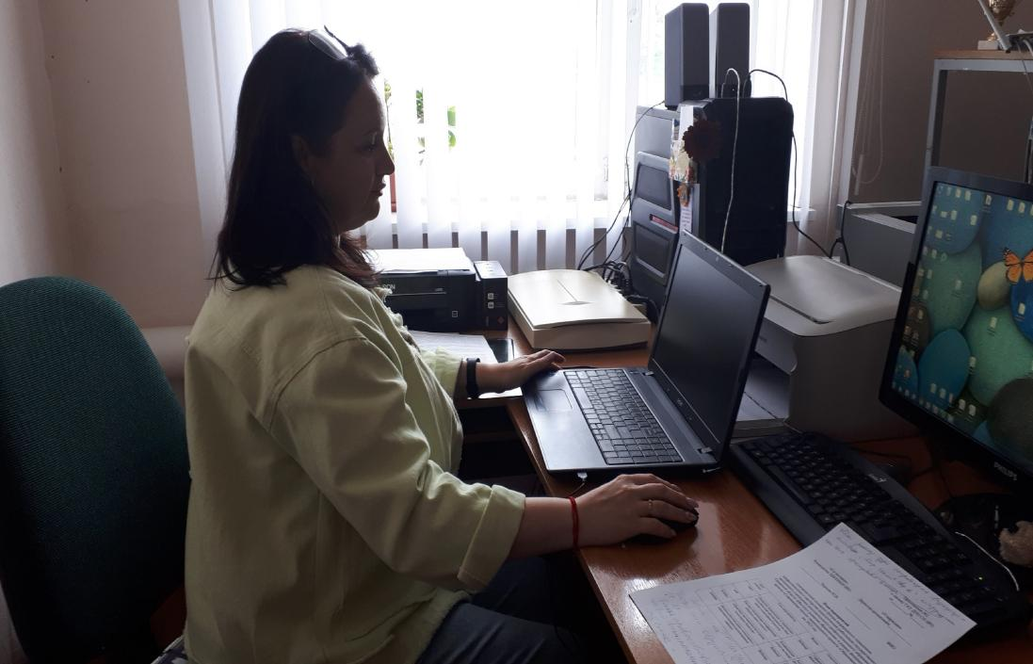

Приложение 2.

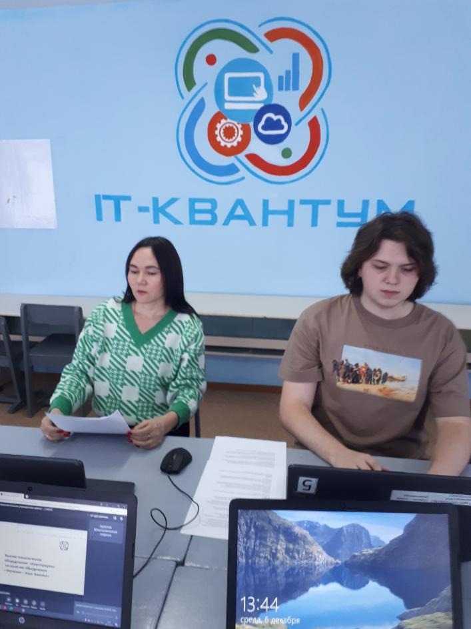 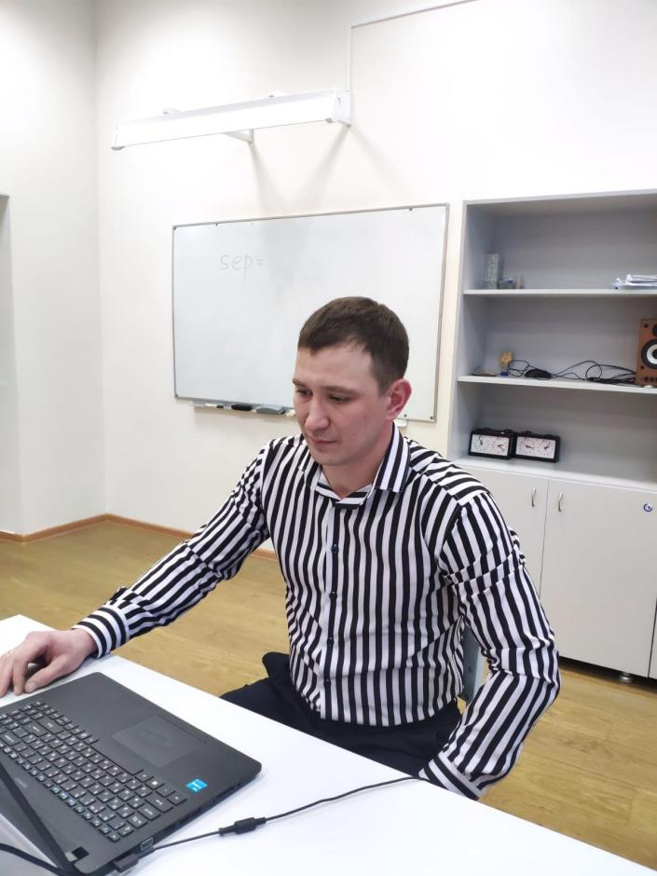 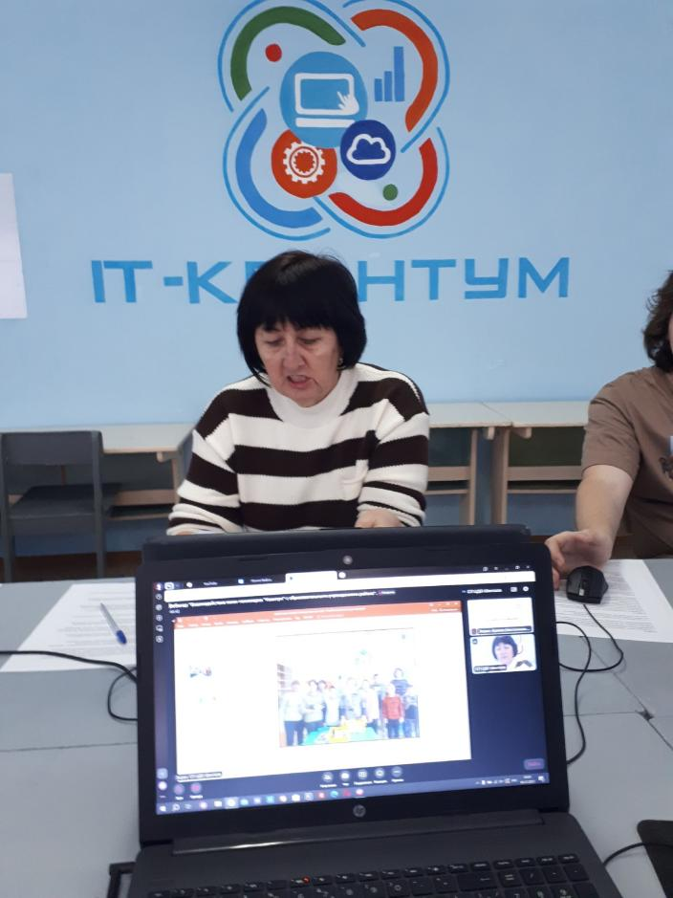

Приложение 3

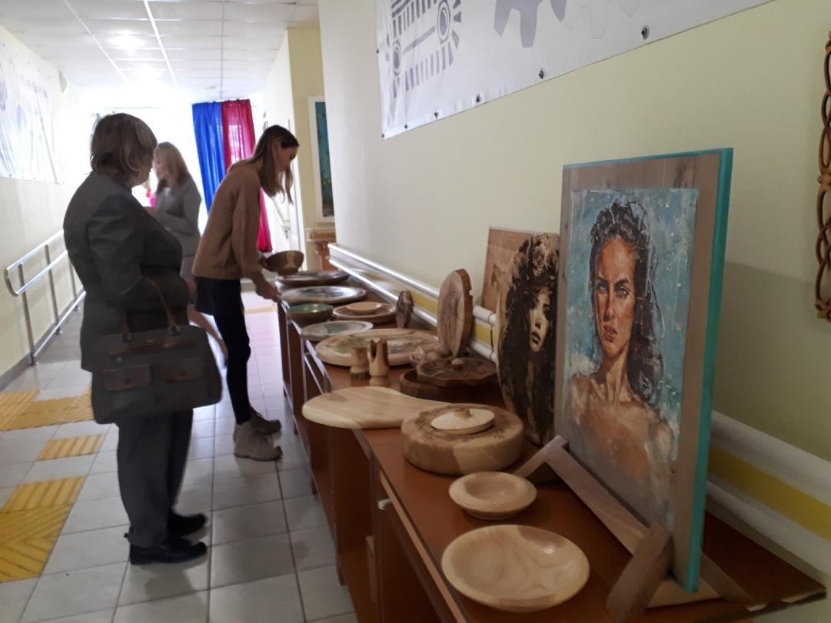 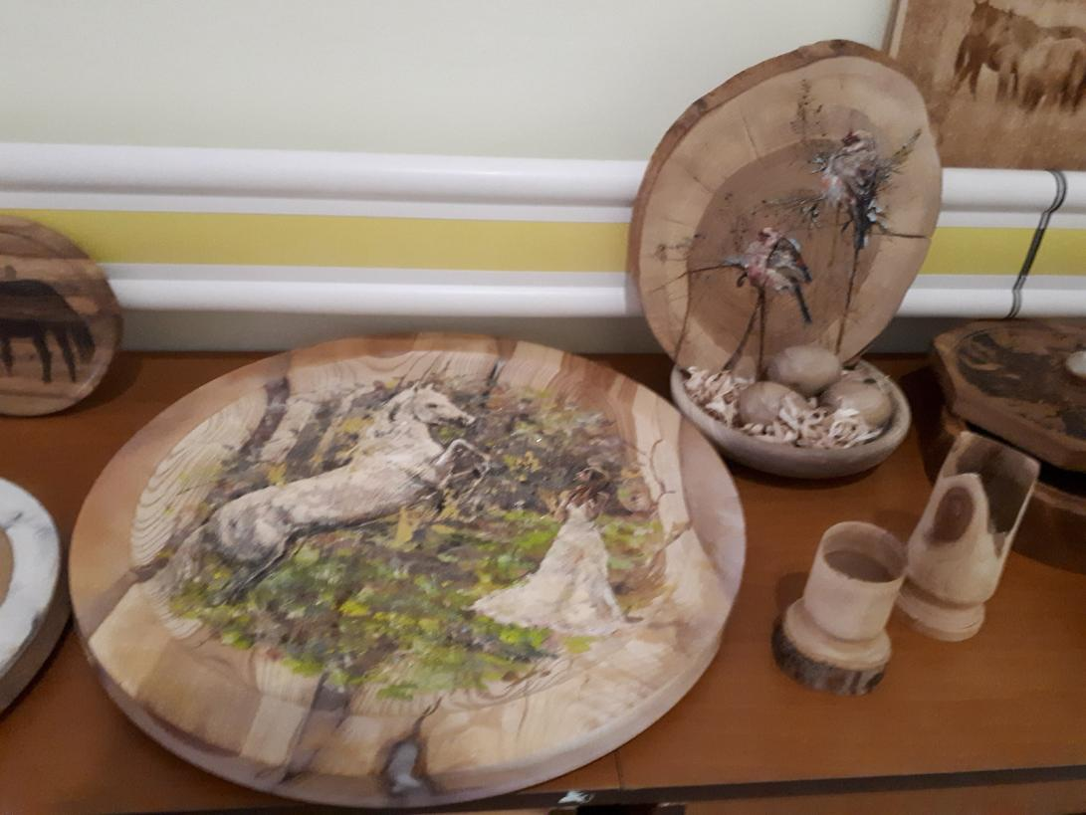

Приложение 4

